ПРОЕКТ

МУНИЦИПАЛЬНЫЙ СОВЕТ ВНУТРИГОРОДСКОГО
МУНИЦИПАЛЬНОГО ОБРАЗОВАНИЯСАНКТ-ПЕТЕРБУРГА
поселок РЕПИНО (шестой созыв)

Р Е Ш Е Н И Е

_______года № _________

Об утверждении Положения о Знаке «За заслуги перед муниципальным образованием поселок Репино».

В знак высшей признательности и уважения жителей внутригородского муниципального образования города федерального значения Санкт-Петербурга поселок Репино, в целях поощрения граждан, внесших значительный вклад в социально-экономическое, культурное и военно-патриотическое развитие муниципального образования поселок Репино,

МУНИЦИПАЛЬНЫЙ СОВЕТ ВМО ПОСЕЛОК РЕПИНО
РЕШИЛ:

1. Внести изменения в Решение Муниципального Совета №28-9 от 27.08.2015 «Об утверждении Положения о Знаке «За заслуги перед муниципальным образованием поселок Репино», согласно Приложению №1.
- Настоящее Решение подлежит официальному опубликованию (обнародованию) в муниципальном бюллетене «Вестник Муниципального Совета МО поселок Репино» и размещению на сайте муниципального образования в информационно-телекоммуникационной сети «Интернет» по адресу: морепино.рф, и вступает в силу с момента его опубликования.
- Контроль за выполнением настоящего Решения возложить на главу муниципального образования – председателя Муниципального Совета ВМО поселок Репино.

Глава муниципального образования-

председатель Муниципального Совета
ВМО поселок Репино И.А. Лебедева

Приложение № 1
к проекту Решения МС ВМО поселок Репино
от _________ № ______

ПОЛОЖЕНИЕ
о Знаке «За заслуги перед муниципальным образованием поселок Репино».

Настоящее Положение о Знаке «За заслуги» (далее - Положение) устанавливает статус и права лиц, награжденных знаком «За заслуги перед муниципальным образованием поселок Репино».

1. Общие положения

1.1. В целях признания заслуг граждан РФ перед жителями внутригородского муниципального образования города федерального значения Санкт-Петербурга поселок Репино (далее - муниципальное образование), поощрения личной деятельности, направленной на пользу муниципального образования поселок Репино, обеспечение его благополучия и процветания, учреждается звание «За заслуги», являющееся наградой муниципального образования поселок Репино.
1.2. Знак «За заслуги» присваивается решением Муниципального Совета внутригородского муниципального образования Санкт-Петербурга поселок Репино, является персональным, пожизненным и не может быть отозван, за исключением случая вступления приговора суда в законную силу в отношении лица, награжденного Знаком «За заслуги».
1.3. Знак «За заслуги» не относится к государственным наградам.
1.4. Лицу, удостоенному Знака «За заслуги», вручается Знак «За заслуги», графическое изображение которого приведено в Приложении №1 к Положению, удостоверение к знаку «За заслуги», графическое изображение которого приведено в Приложении №2 к Положению и диплом, графическое изображение которого приведено в Приложении №3 к настоящему Положению. Знак помещается в футляр. Удостоверение к почетному знаку является бессрочным и в связи с изменением фамилии, имени, отчества награжденного замене не подлежит.
1.5. Знак «За заслуги» не может быть присвоено лицу, имеющему неснятую или непогашенную судимость.
1.6. Лицо, награжденное Знаком «За заслуги» может быть лишено Знака за нарушение законодательства РФ. Лишение Знака может быть произведено только решением Муниципального Совета внутригородского муниципального образования Санкт-Петербурга поселок Репино по собственной инициативе, по представлению Главы муниципального образования поселок Репино. С инициативой о лишении указанного Знака вправе обратиться трудовые коллективы организаций и учреждений, судебные и правоохранительные органы, жители поселения (не менее 30 человек).
1.7. Реабилитированным, которые были лишены на основании судебного решения почетного звания, в случае обращения реабилитированного в соответствии с частью 2 статьи 138 УПК РФ в суд по вопросу о восстановлении в почетном звании, восстанавливается соответствующий Почетный Знак “За заслуги”.
1.8. Финансирование изготовления почетного Знака «За заслуги» осуществляется за счет средств бюджета муниципального образования поселок Репино.

2. Основания и порядок награждения

2.1. Основаниями для награждения лица Знаком «За заслуги» являются:
2.1.1. Многолетняя эффективная деятельность на территории внутригородского муниципального образования города федерального значения Санкт-Петербурга поселок Репино в области государственной, муниципальной, политической, научной, образовательной, культурной, хозяйственной, общественной или иной деятельности;
2.1.2. Совершение мужественных, благородных, высоконравственных, служащих примером, поступков на благо жителей внутригородского муниципального образования города федерального значения Санкт-Петербурга поселок Репино;
2.1.3. Заслуги в области государственной, муниципальной, политической, научной, образовательной, культурной, хозяйственной, общественной или иной деятельности, получившие широкое признание у жителей внутригородского муниципального образования города федерального значения Санкт-Петербурга поселок Репино.
2.2. Решение о награждении Знаком оформляется протоколом Муниципального Совета внутригородского муниципального образования Санкт-Петербурга поселок Репино и является основанием для издания решения Муниципального Совета внутригородского муниципального образования Санкт-Петербурга поселок Репино.
2.3. Решение о награждении Знаком принимается по представлению ходатайства Местной администрации внутригородского муниципального образования Санкт-Петербурга поселок Репино, администраций организаций и учреждений, расположенных на территории внутригородского муниципального образования города федерального значения Санкт-Петербурга поселок Репино, или группы граждан (не менее 30 человек), проживающих, либо работающих на территории муниципального образования поселок Репино.
2.4. Гражданину, которому присужден Знак "За заслуги", он вручается в торжественной обстановке уполномоченным представителем Муниципального Совета внутригородского муниципального образования Санкт-Петербурга поселок Репино. Гражданину вручается Знак «За заслуги», копия решения Муниципального Совета внутригородского муниципального образования Санкт-Петербурга поселок Репино о присвоении Знака, удостоверение и диплом.
2.5. Решение Муниципального Совета внутригородского муниципального образования Санкт-Петербурга поселок Репино о присвоении Знака "За заслуги" публикуется на официальном сайте муниципального образования и в муниципальном бюллетене «Вестник Муниципального Совета МО поселок Репино».
2.6. В музеях истории поселка Репино и библиотеках, расположенных на территории внутригородского муниципального образования города федерального значения Санкт-Петербурга поселок Репино хранятся фотографии и сведения о лицах, награжденных Знаком “За заслуги”.
2.7. Список лиц, награжденных Знаком «За заслуги», располагается на официальном сайте муниципального образования поселок Репино.
2.8. Лица, награжденные Знаком «За заслуги» имеют право участвовать во всех общественных мероприятиях, проводимых Муниципальным Советом внутригородского муниципального образования Санкт-Петербурга поселок Репино и Местной администрацией внутригородского муниципального образования Санкт-Петербурга поселок Репино на территории муниципального образования поселок Репино, считаться почетными гостями на праздниках по случаю юбилейных дат, отмечаемых в муниципальном образовании поселок Репино.
2.9. Лица, награжденные Знаком «За заслуги» имеют право внеочередного приема у официальных лиц местного самоуправления внутригородского муниципального образования Санкт-Петербурга поселок Репино.

Приложение № 1
к Положению о Знаке
«За заслуги перед муниципальным образованием поселок Репино».

Графическое изображение Знака
«За заслуги перед муниципальным образованием поселок Репино».

Лицевая сторона

Оборотная сторона

Приложение № 2
к Положению о Знаке
«За заслуги перед муниципальным образованием поселок Репино».

Графическое изображение удостоверения к Знаку
«За заслуги перед муниципальным образованием
поселок Репино».

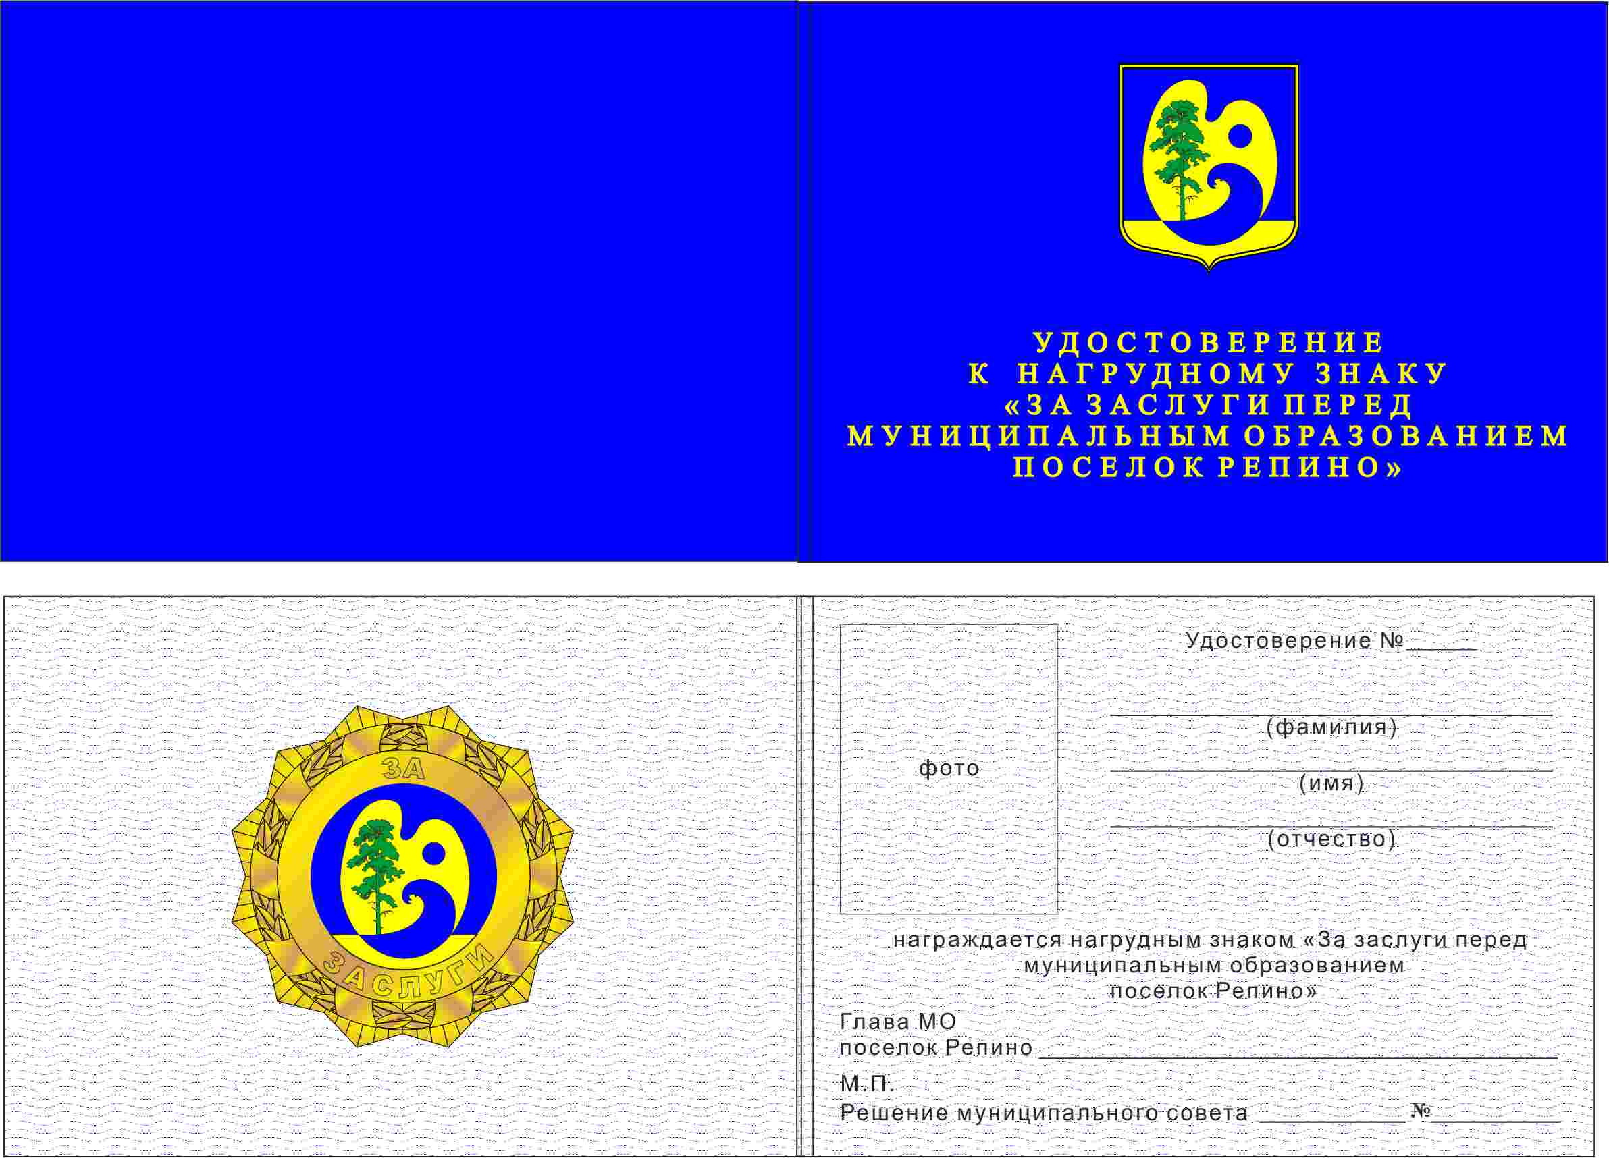

Приложение № 3
к Положению о Знаке
«За заслуги перед муниципальным образованием поселок Репино».

Графическое изображение диплома к Знаку
«За заслуги перед муниципальным образованием поселок Репино».

